**DERS ADI:** Web Teknolojileri

**ŞUBE:** 1.Öğretim/B grubu

**DERSİ VEREN ÖĞRETİM ELEMANI:** Can Yüzkollar

**ÖDEVİN KONUSU:** Derste öğrenilen bilgiler kullanılarak bir web sitesi geliştirilmesi

**ÖĞRENCİNİN ADI-SOYADI:** Deniz Berfin Taştan

**ÖĞRENCİ NUMARASI:** B181210010

WEB SİTEM HAKKINDA

**1. Anasayfam**, ara yüzü 5 fotoğraftan oluşan kolay bir giriş sayfası. Soldan sağa; Hakkımda, Özgeçmiş, Sakarya’yı Tanıyalım, Takımımız ve İletişim sayfaları yer alıyor. Resimlerin üstüne gelince yanında açıklama baloncuğu çıkıyor ve resim şeffaf olmaktan çıkıyor. bina, fotoğraf, beyaz, oturma içeren bir resim

Açıklama otomatik olarak oluşturuldu

**2.Hakkımda sayfası**, kendimi anlattığım bir kişisel blog sayfası tarzında bir sayfa. En üstte her sayfada olan sayfalar arası geçişi kolaylaştıran genel ana menü bulunuyor. İtalik olarak yazılan kısımlara tıkladığınızda ise sizi ilgili web sayfasına yönlendiriyor. 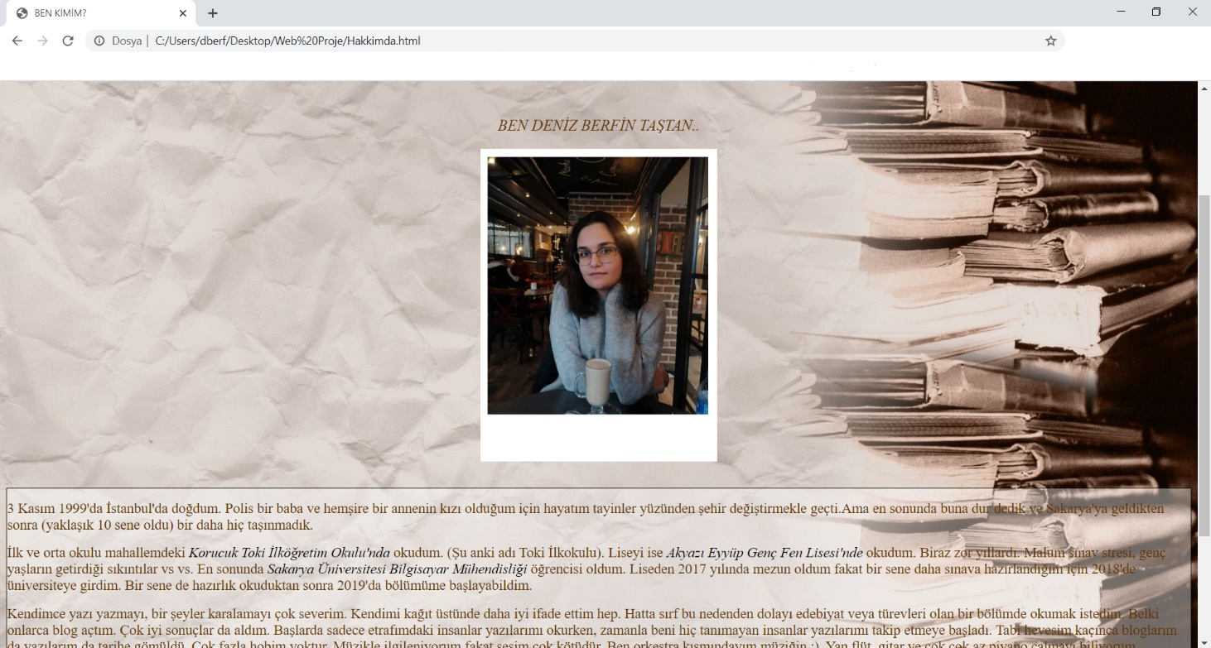

**3. Özgeçmiş sayfamda**; eğitim, iletişim ve kişisel bilgilerimi öğrenip, geri kalan yeteneklerime, bilgi düzeyime göz atabilir ayrıca iletişim sayfasına girmeden, hızlıca, benimle iletişim kurmak için gerekli linklere tıklayabilirsiniz.

tablo, beyaz, siyah içeren bir resim

Açıklama otomatik olarak oluşturuldu

**4.Sakarya hakkında sayfamda** yaşadığım şehri tanıyabilirsiniz. Temel sayfa düzenime sahip bir sayfa olduğu için en üstte menü kısmı bulunuyor. Bu menüden tekrar sayfalar arası geçiş yapabilirsiniz. Sayfanın en üstünde bulunan slider’daki ilgili resme veya altında bulunan sayfa içi menüsüne tıklayarak sayfanın aşağısında bulunan ilgili kısma hızlıca inebilirsiniz(Örneğin ikinci resimdeki gezilecek yerler sayfasına.) Eğer hızlı hızlı inmek yerine yavaş bir şekilde inmek isterseniz sadece sayfayı kaydırmanız yeterli olacaktır. 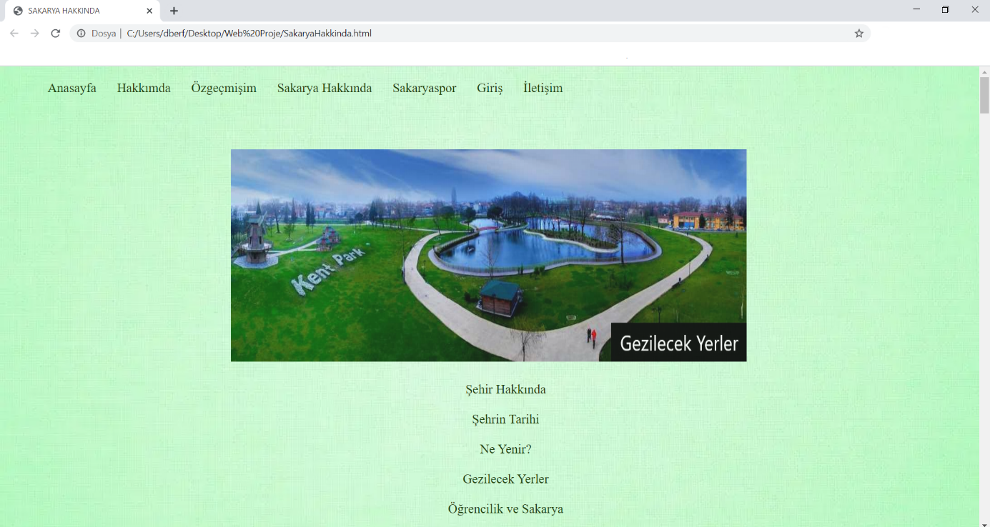

metin, ekran görüntüsü içeren bir resim

Açıklama otomatik olarak oluşturuldu

**5.Takımımız sayfasında**, şehrimizin takımı olan Sakaryaspor’un tarihçesini öğrenebilir, mükemmel kadrosunu ve takımına yürekten bağlı olan şehrimizin insanlarını yani “tatangaları” daha yakından tanıyabilirsiniz…

bina, oyun içeren bir resim

Açıklama otomatik olarak oluşturuldu

**6.İletişim Sayfamda** ise, bana bir mesaj bırakabilir, isterseniz formun aşağısında bulunan sosyal medya logolarına tıklayarak ilgili hesabıma ulaşabilirsiniz. Mesajınızı yazmadan önce bilgilerinizi tam ve doğru girdiğinizden emin olun aksi takdirde mesajınız bana ulaşmayacaktır 😊

ekran görüntüsü içeren bir resim

Açıklama otomatik olarak oluşturuldu

**7.Giriş sayfamda** kullanıcı girişi yapabilirsiniz. E-mail ve şifreniz doğru ise “Hoşgeldiniz” mesajı ile sizi anasayfaya yönlendiriyoruz. Fakat şifreniz ve e-mailiniz yanlış ise maalesef giriş ekranına tekrar yönlendiriliyorsunuz.

ekran görüntüsü, ekran içeren bir resim

Açıklama otomatik olarak oluşturuldu